


Lerne programmieren mit



Arbeitsblätter



von Basil Stotz

Die Sinne des Thymio
Aufgabe: Finde auf dem Bild des Thymio die jeweiligen Sinne und male diese farbig an.
 | 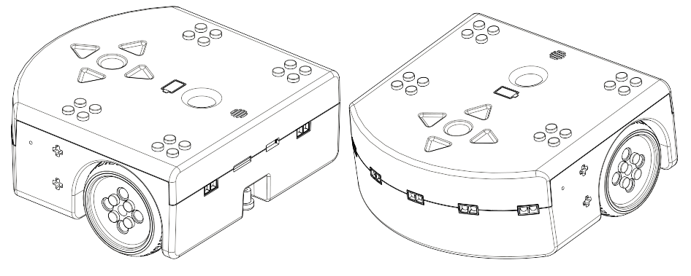 | Sehen (Umgebung)
 |  | Sehen (Boden)
 | Der Gleichgewichtssinn ist im innern vom Thymio versteckt! | Gleichgewicht
 | Der Hörsinn, das Mikrophon, ist im innern vom Thymio versteckt! | Hören

Thymio ist gehorsam
Stelle einen Gegenstand auf den Tisch und löse die Aufgaben mit dem lila Thymio.
Aufgabe: Fahre mit dem Thymio einmal rund um den Gegenstand herum.
Aufgabe: Fahre mit dem Thymio in der anderen Richtung um den Gegenstand.
Aufgabe: Fahre mit dem Thymio rückwärts um den Gegenstand herum.
Aufgabe: Ergänze die Tabelle mit der Fahrtrichtung jeder Taste:
 | Wenn die obere Taste berührt wird, | dann fährt er  …………………………………………...
 | Wenn die untere Taste berührt wird, | dann fährt er  …………………………………………...
 | Wenn die rechte Taste berührt wird, | dann dreht er nach  …………………………………………...
 | Wenn die linke Taste berührt wird, | dann dreht er nach  …………………………………………….
 | Wenn die mittlere Taste berührt wird, | dann bleibt er  …………………………………………...

Thymio ist freundlich
In dieser Aufgabe programmierst du das grüne Verhalten von Thymio. Schau dir daher das grüne Verhalten jetzt nochmals an!
Aufgabe: Male die richtige Fahrtrichtung rot an.
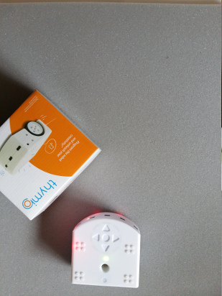 | Wenn Thymio links etwas entdeckt, | dann | 
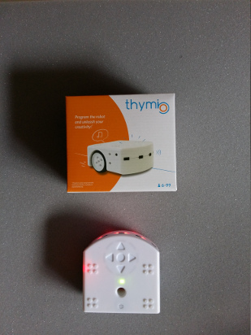 | Wenn Thymio vorne etwas entdeckt, | dann
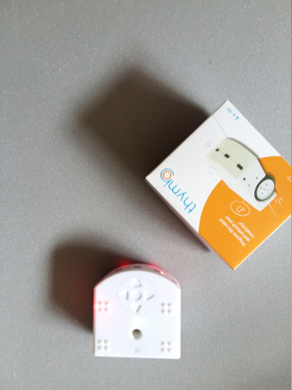 | Wenn Thymio rechts etwas entdeckt, | dann
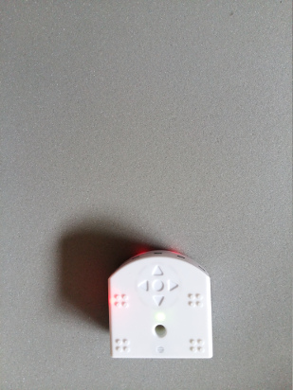 | Wenn Thymio nichts entdeckt, | dann

Thymio ist ängstlich
In dieser Aufgabe programmierst du das rote Verhalten von Thymio. Schau dir daher das rote Verhalten jetzt nochmals an!
Aufgabe: Male die richtige Fahrtrichtung rot an.
 | Wenn Thymio links etwas entdeckt, | dann
 | Wenn Thymio vorne etwas entdeckt, | dann
 | Wenn Thymio rechts etwas entdeckt, | dann
 | Wenn Thymio nichts entdeckt, | dann

Thymio ist neugierug
In dieser Aufgabe programmierst du das gelbe Verhalten von Thymio. Schau dir daher das gelbe Verhalten jetzt nochmals an!
Aufgabe: Male die richtige Fahrtrichtung rot an.
 | Wenn Thymio links etwas entdeckt, | dann
 | Wenn Thymio vorne etwas entdeckt, | dann
 | Wenn Thymio rechts etwas entdeckt, | dann
 | Wenn Thymio nichts entdeckt, | dann

Thymio fährt auf dem Weg
In dieser Aufgabe programmierst du das hellblaue Verhalten von Thymio. Schau dir daher das hellblaue Verhalten jetzt nochmals an!
Aufgabe: Male die richtige Fahrtrichtung rot an.
 | Wenn Thymio genau auf dem Weg ist, | dann
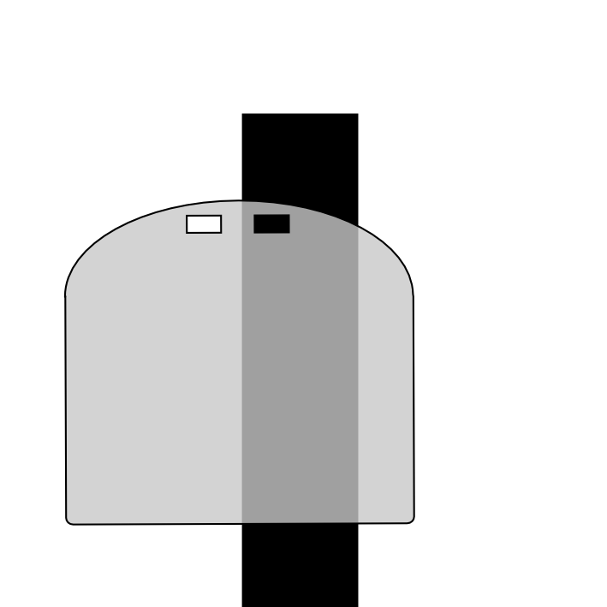 | Wenn Thymio zu weit links ist, | dann
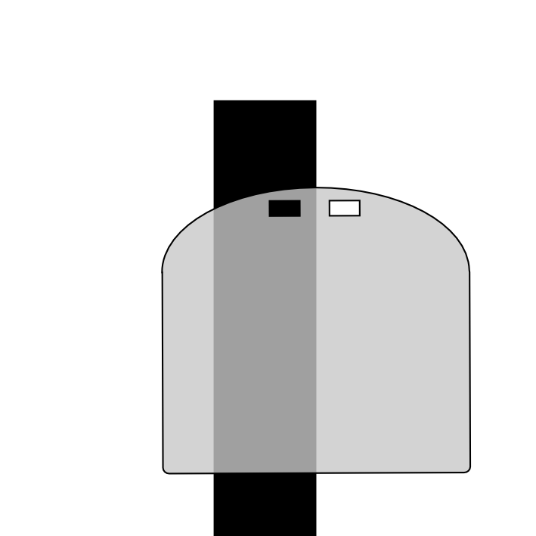 | Wenn Thymio zu weit rechts ist, | dann
 | Wenn Thymio neben der Piste ist, | dann

Thymio ist aufmerksam
In dieser Aufgabe programmierst du das blaue Verhalten von Thymio. Schau dir daher das gelbe Verhalten jetzt nochmals an!
Aufgabe: Male die gewünschte Fahrtrichtung rot an.
 | Wenn ein mal geklatscht wird, | dann
 | Wenn zwei mal geklatscht wird, | dann
 | Wenn drei mal geklatscht wird, | dann
 | Wenn vier mal geklatscht wird, | dann

Thymio eckt an
Dieses Verhalten kommt beim gewöhnlichen Thymio nicht vor. Du kannst die Richtungen selber.bestimmen.
Aufgabe: Male die gewünschte Fahrtrichtung rot an.
 | Wenn er ein mal geschubst wird, | dann
 | Wenn er zwei mal geschubst wird, | dann
 | Wenn er drei mal geschubst wird, | dann
 | Wenn er vier mal geschubst wird, | dann

